**FOSFORILAZIONE OSSIDATIVA**

La **fosforilazione ossidativa** è l'ultima fase della respirazione cellulare, avviene nelle creste mitocondriali (nella membrana interna e nell'intermembrana) e comprende la "**catena respiratoria**" e la "**chemiosmosi**". Lo scopo di questa fase è duplice:

1- sintesi di ATP utilizzando l'energia accumulata nei coenzimi trasportatori di elettroni NADH e FADH2 (provenienti da glicolisi, decarbossilazione del piruvato e ciclo di Krebs).

2- Ripristino della forma ossidata dei coenzimi NADH e FADH2  mediante la loro ossidazione a NAD+ e FAD, molecole indispensabili per garantire il procedere della glicolisi e della respirazione cellulare.

Le reazioni di ossidazione di NADH e FADH2 comportano trasferimento di elettroni all'O2 e sono fortemente esoergoniche. La cellula non potrebbe controllare e sfruttare la grande quantità di energia liberata per sintetizzare ATP, perchè essa si disperderebbe in calore. Per questo motivo il trasferimento di elettroni dai coenzimi all'ossigeno e la conseguente liberazione di energia non avvengono in un'unica tappa ma in modo graduale, mediante la cosiddetta **catena respiratoria**. L'energia liberata gradualmente viene usata per la sintesi di ATP nella contemporanea **chemiosmosi.**

**Catena respiratoria**

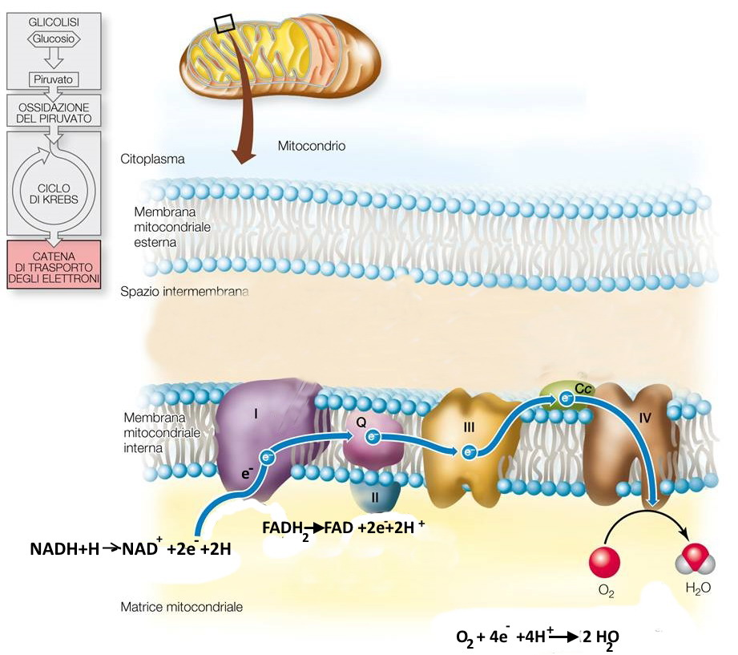  
La **catena respiratoria** è localizzata nella membrana interna del mitocondrio ed è costituita da 4 grandi complessi proteici enzimatici in grado di accettare e cedere elettroni (**complesso I, complesso II, complesso III e complesso IV**). Fanno inoltre parte della catena respiratoria due proteine di trasporto di e - che possono muoversi all'interno della membrana mitocondriale :il **coenzima Q** (ubichinone) e il **citocromo c** (Cc nel disegno). Il **complesso I** catalizza il trasferimento al **coenzima Q** di 2e- da ogni NADH che viene ossidato a NAD+. Il coenzima Q riceve anche, tramite il **complesso II**, gli elettroni dall'ossidazione del FADH2 proveniente direttamente dal ciclo di Krebs e li trasferisce al **complesso III,** da questo gli elettroni passano al **complesso IV** tramite il **citocromo c.** L'ultimo complesso di trasportatori (complesso IV) trasferisce 4 elettroni all'O2 (accettore finale degli elettroni) e, prelevando contemporaneamente 4H+ dalla matrice, lo riduce ad H2O .

**Chemiosmosi**

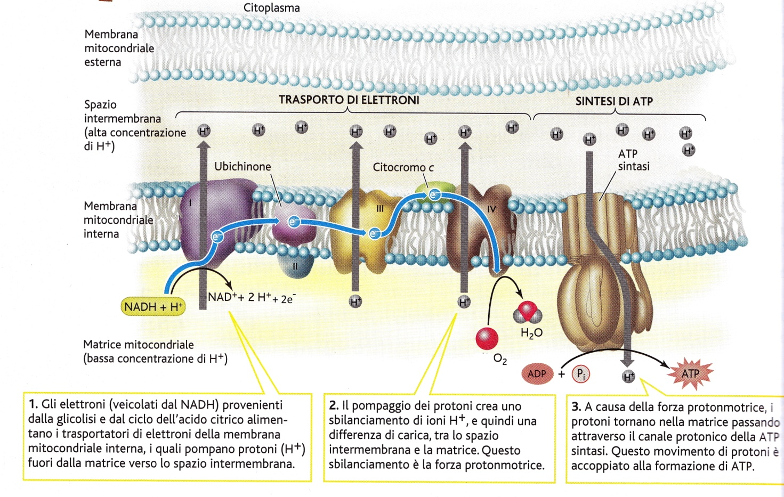I complessi I, III e IV utilizzano l'energia liberata gradualmente nel trasferimento degli e- per spingere attivamente gli ioni H+ fuori dalla matrice nell'intermembrana, creando così un gradiente elettrochimico, dovuto allo squilibrio di carica e di concentrazione di questi ioni, che rappresenta una fonte di energia potenziale (forza proton-motrice). La forza proton-motrice spinge gli ioni H+ nuovamente verso la matrice per riequilibrare la differenza di carica e di concentrazione tra i due ambienti. La membrana interna, però, non è permeabile agli ioni H+ che sono quindi costretti a riversarsi nella matrice utilizzando il canale di un complesso proteico chiamato **ATP sintasi** che sfrutta l'energia legata al flusso degli ioni H+ per sintetizzare ATP. In particolare il passaggio degli ioni H+ determina la rotazione di di un componente dell'ATP sintasi che attiva i siti che legano i gruppi P all'ADP (fosforilazione) sintetizzando ATP. (100 ATP al secondo).

**Grazie alla chemiosmosi, la** [**cellula**](https://it.wikipedia.org/wiki/Cellula) **abbina le** [**reazioni esoergoniche**](https://it.wikipedia.org/wiki/Energia_libera) **della catena di trasporto di elettroni alla sintesi endoergonica di ATP.**

L'ATP appena prodotto lascia i mitocondri per essere usato nel metabolismo cellulare mantenendo così una bassa concentrazione di ATP all'interno dei mitocondri spingendo la reazione ADP + P + en ATP

verso destra

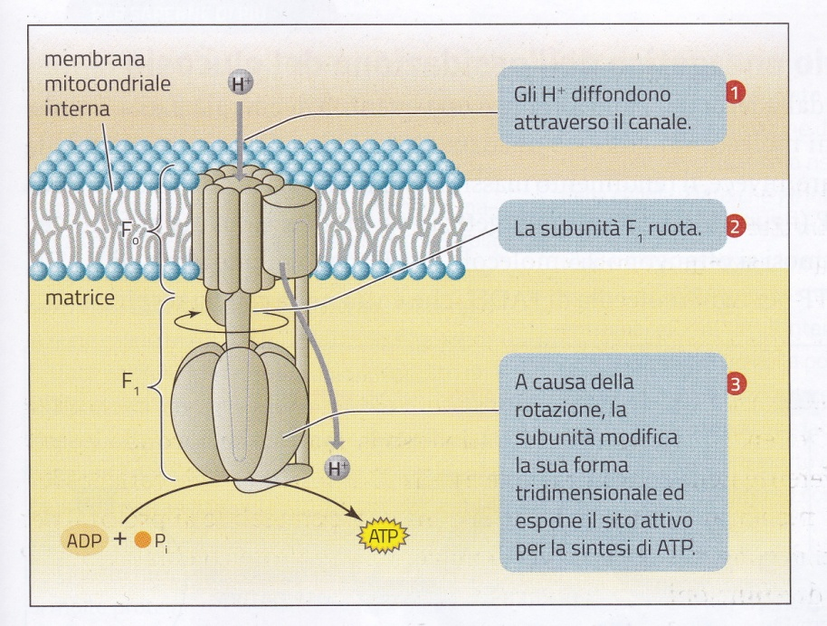

**BILANCIO ENERGETICO DEL CATABOLISMO DEL GLUCOSIO**

|  |  |  |
| --- | --- | --- |
| **Fase** | **Guadagno in coenzimi** | **Guadagno in ATP** |
| Glicolisi fase preparatoria |  | -2 ATP |
| Glicolisi fase di recupero energetico | +2 NADH | +4 ATP |
| Trasporto del NADH della glicolisi nei mitocondri |  | -2 ATP |
| Decarbossilazione ossidativa del piruvato | +2 NADH |  |
| Ciclo di Krebs | +6 NADH  +2 FADH2 | +2 ATP |
|  |  |  |
| Fosforilazione ossidativa | -10 NADH  - 2 FADH2 | +30 ATP  +4 ATP |
| **Guadagno totale per ogni molecola di glucosio** | | **36 ATP** |

